Структурное подразделение муниципального бюджетного общеобразовательного учреждения средней общеобразовательной школы № 2 г. Алагира

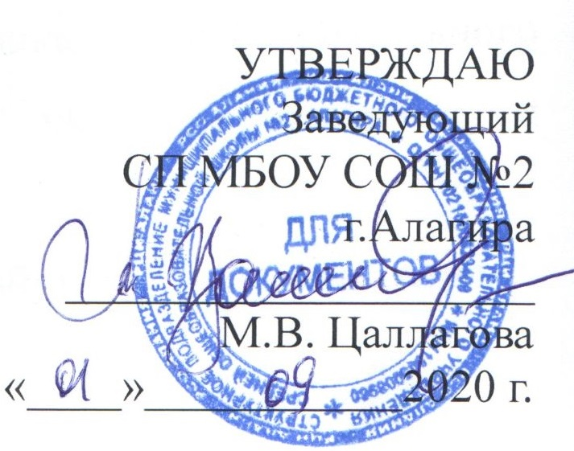

План работы педагога - психолога
СП МБОУ СОШ № 2 г. Алагира
Челохсаевой Фатимы Эльбрусовны
на 2020– 2021 учебный год


Пояснительная записка

- Цель: психолого-педагогическое сопровождение учебно-воспитательного процесса. Создание благоприятных психолого-педагогических условий для оптимального психического и психологического развития обучающихся.
- Задачи:
- выявлять психологическую готовность детей к школьному обучению, совместно с учителем намечать программу индивидуальной работы с ними, с целью лучшей адаптации младших школьников в школе;
- содействовать личностному и интеллектуальному развитию обучающихся, воспитанников на каждом возрастном этапе развития личности;
- держать под особым контролем переходные, переломные моменты в жизни школьников;
- выявлять и устранять психологические причины нарушений межличностных отношений учащихся с учителем, со сверстниками, с родителями;
- оказать психологическую помощь и поддержку учащимся во время подготовки и сдачи ОГЭ, ЕГЭ;
- осуществлять психолого-педагогическое сопровождение ФГОС;
- формировать у обучающихся способности к самоопределению и саморазвитию; обеспечивать психологическую поддержку пред профильной подготовки и профильного обучения;
- проводить индивидуальные и групповые консультации с обучающимися по вопросам обучения, развития, проблемам жизненного самоопределения, самовоспитания, взаимоотношений с взрослыми и сверстниками;
- проводить индивидуальные и групповые консультации для администрации школы, учителей, родителей по психологическим проблемам обучения и воспитания детей, развития их внимания, памяти, мышления, характера и пр.

№ | Направление деятельности | Содержание деятельности | Категория сопровож-дения | Сроки проведения | Ответственный
1. | Психологическая диагностика | Диагностика «Определение детей группы риска» (анкета). | Родители  5 – 12 кл. | Сентябрь | Челохсаева Ф.Э.
1. | Психологическая диагностика | Диагностика адаптации к обучению в школе. Анкета для первоклассников по оценке уровня школьной мотивации (Н.Лусканова). Проективная методика «Что мне нравится больше всего в школе». Методика «Краски». | 1 класс | Октябрь | Челохсаева Ф.Э.
1. | Психологическая диагностика | Диагностика адаптации к обучению в средней школе. Тест школьной тревожности Филлипса. Проективная методика «Мой класс». Методика изучения мотивации учения. | 5 класс | Октябрь | Челохсаева Ф.Э.
1. | Психологическая диагностика | Методика «Опросник профессиональной готовности». (ОПГШ). | 9,11,12 классы | Ноябрь | Челохсаева Ф.Э.
1. | Психологическая диагностика | Диагностика. Анкета «Психологическая готовность к ОГЭ, ЕГЭ».  (М.Ю. Чибисова). | 9,11,12 классы | Декабрь | Челохсаева Ф.Э.
1. | Психологическая диагностика | Опросник профессиональных склонностей (методика Л.Йовайши в модификации Г. Резапкиной). | 9,11,12 классы | Декабрь | Челохсаева Ф.Э.
1. | Психологическая диагностика | Диагностика. Изучение удовлетворённости родителей работой образовательного учреждения. (Методика Е.Н. Степанова). | Родители | Январь | Челохсаева Ф.Э.
1. | Психологическая диагностика | Профилактика суицидального риска. Опросник Бека. | 7-9 классы | Февраль | Челохсаева Ф.Э.
1. | Психологическая диагностика | Комплексная диагностика психологической готовности ребёнка к обучению в первом классе. | Дошколь-ники | Март - июнь | Челохсаева Ф.Э.
2. | Коррекционно-развивающая работа  Коррекционно-развивающая работа | Цикл коррекционно – развивающих занятий в рамках творческого объединения. | 1-4 класс | Сентябрь - май | Челохсаева Ф.Э.
2. |  | Программа Г.А. Цукерман и Е.Н. Поливановой «Введение в школьную жизнь». | 1 класс | Сентябрь - октябрь | Челохсаева Ф.Э.
2. |  | Программа адаптации детей к средней школе Е.Г. Коблик «Первый раз в пятый класс». | 5 класс | Сентябрь-октябрь | Челохсаева Ф.Э.
2. |  | Программа занятий «Готовимся к ОГЭ» по психологической подготовке учащихся выпускных классов к итоговой аттестации с элементами психологического тренинга. | 9,11,12 классы | Ноябрь  Март | Челохсаева Ф.Э.
2. |  | Занятия с группой одарённых детей. | 1 – 12  классы | В течении года | Челохсаева Ф.Э.
2. |  | Занятия с детьми «группы риска». | 1 – 12  классы | В течении года | Челохсаева Ф.Э.
2. |  | Консультации классных руководителей по выявлению познавательной и творческой одарённости учащихся. | Классные руководит. | В течение года | Челохсаева Ф.Э.
3. | Психологическое консультирование  Психологическое консультирование | Индивидуальное консультирование старшеклассников по вопросам профессионального и личностного самоопределения. | 9-12 класс | По запросу | Челохсаева Ф.Э.
3. |  | Консультирование родителей старшеклассников по вопросам помощи в профессиональном и личностном самоопределении. | Родители | По запросу | Челохсаева Ф.Э.
3. |  | Консультирование родителей по организации помощи в подготовке к ОГЭ, ЕГЭ. | Родители | По запросу | Челохсаева Ф.Э.
3. |  | Консультирование педагогов по подготовке к ОГЭ, ЕГЭ обучающихся с учетом индивидуальных особенностей. | Педагоги | По запросу | Челохсаева Ф.Э.
3. |  | Консультирование педагогов по вопросам обучения, поведения и межличностного взаимодействия обучающихся. | Педагоги | В течение года | Челохсаева Ф.Э.
3. |  | Консультирование родителей по вопросам семейного воспитания, взаимоотношений родителей и детей. | Родители | В течение года | Челохсаева Ф.Э.
3. |  | Консультирование обучающихся и воспитанников лицея. | Обучающиеся | В течение года | Челохсаева Ф.Э.
3. |  | Консультирование педагогов по вопросам разработки и реализации программ обучении и воспитания. | Педагоги | В течение года | Челохсаева Ф.Э.
3. |  | Консультирование классных руководителей по вопросам внутригрупповых отношений. | Классные рук-ли | В течение года | Челохсаева Ф.Э.
3. |  | Классный час с психологом (по запросу). | 1 – 12 классы | Сентябрь – май | Челохсаева Ф.Э.
4. | Психологическое просвещение и профилактика  Психологическое просвещение и профилактика | Родительское собрание «Особенности адаптации ребенка к обучению в школе». | Родители  1 класс | Октябрь | Челохсаева Ф.Э.
4. |  | Родительское собрание «Особенности адаптации обучающихся к обучению в средней школе». | Родители  5 класс | Сентябрь | Челохсаева Ф.Э.
4. |  | Выступление на родительском собрании «Роль родителей в подготовке к ОГЭ, ЕГЭ. Помощь семьи выпускнику». | Родители | Ноябрь | Челохсаева Ф.Э.
4. |  | Выступление на пед.совете «Адаптация учащихся 1 и 5 классов. Результаты психологической диагностики. Рекомендации». | Педагоги | Ноябрь | Челохсаева Ф.Э.
4. |  | Выступление на родительском собрании «Детская одарённость: пути развития способностей младших школьников»; «Формирование учебной мотивации»; «Развитие интеллектуальных способностей и творческого мышления младших школьников»; «Легко ли быть одарённым ребёнком». | Родители | По запросу классных руководит. | Челохсаева Ф.Э.
4. |  | Профилактика эмоционального и профессионального выгорания у педагогов лицея. (занятия, выступления на пед.совете). | Педагоги | В течение года | Челохсаева Ф.Э.
5. | Организационно – методическая работа | Анализ методической литературы с целью формирования диагностического инструментария и разработки коррекционно – развивающих программ. | Педагог-психолог | В течение года | Челохсаева Ф.Э.
5. | Организационно – методическая работа | Участие в методических объединениях педагогов – психологов района. | Педагог-психолог | В течение года | Челохсаева Ф.Э.
5. | Организационно – методическая работа | Разработка стендовой информации и психологических рекомендаций для обучающихся, родителей и педагогов. | Педагог-психолог | В течение года | Челохсаева Ф.Э.
5. | Организационно – методическая работа | Работа над темой самообразования. | Педагог-психолог | В течение года | Челохсаева Ф.Э.
5. | Организационно – методическая работа | Организация деятельности школьной службы медиации. | Педагог-психолог | В течение года | Челохсаева Ф.Э.
5. | Организационно – методическая работа | Составление годового отчёта работы педагога – психолога. | Педагог-психолог | Май – июнь | Челохсаева Ф.Э.
5. | Организационно – методическая работа | Посещение уроков, классных часов, внеклассных мероприятий. | 1-11 класс | В течение года | Челохсаева Ф.Э.
6. | Экспертная работа | Выступление на педагогических советах и педагогических консилиумах. | Педагог-психолог | По запросу администр. | Челохсаева Ф.Э.
6. | Экспертная работа | Участие в заседаниях Совета по профилактике правонарушений. | Педагог-психолог | В течение года | Челохсаева Ф.Э.
6. | Экспертная работа | Участие в заседаниях школьной службы медиации. | Педагог-психолог | В течение года | Челохсаева Ф.Э.

Педагог-психолог Челохсаева Ф.Э.

